Bericht WM 886 Spannungen messen
Zwischenbericht Messmethoden

Zwischen Bericht 2014 Themen Basis Messmethoden

Bemerkung: Dieser Bericht wurde automatisch aus dem Vietnamesisch auf Deutsch übersetzt, daher sind nicht alle Satz und Wortstellungen richtig.
Inhalt
- Informationen und Finanzierung, Beibehaltung und Forschung
- Zusammenfassung
- Schlussfolgerung
Informationsthemen
• Projekttitel: Forschung, Ausbeutung und Nutzung von Restspannungs-messgerät basiert auf dem Effekt Stressvision 2.05 aus elastisch.
• Durchführung: 12 Monate (von 01/2014 bis 12/2014)
• Finanzierung: 60 Millionen VND
• Projektleitung: Luu Vu Nhut, Material-ingenieur
• Verantwortliches Referat: Nicht-destruktive Evaluation Center Institut für Atomenergie Huy Vietnam
Gründe
• Das ZfP-Verfahren traditionell als Ultraschall, Röntgen, Wirbelstrom ... können Defekte in Komponenten bewerten und erkennen, sind aber begrenzt den Spannungszustand (Restspannung) von beurteilen es.
• Restspannungen werden immer in dem Körper nach Verformung und Glühen gespeichert, die die Viskosität der Materialien, Änderung verringert und Spannungsverteilung geometrische Stabilität verringern; Vandalismus Vollständigkeit des Kristalls, Risse in den Oberflächenstrukturen zu schaffen.
• Verfahren aus elastischem (magneto-elastischen), basierend auf Wirkungen von Villari (Italienische Physiker (1836-1904)) angebliche russische Messung DIMENStest Entwicklung. Dies ist nicht-destruktive Verfahren zum schnellen vorherzusagen Position innerhalb der Struktur Restspannungen und Defektprüfung vorgeschoben

Das Ziel des Subjekts
• Forschungs- und Versuchseigen-spannungsmessmethoden zur Verbesserung der Konzentrationsgrade und die Variabilität der Eigenspannungen im Material zu bewerten und zu überwachen. Dies ist ein sehr wichtiger Parameter bei der Bewertung und Vorhersage der Lebensdauer des Objekts und bei der Prävention von korrupten Aktivitäten.
• Anwendung Prüfmethoden Yuan fortgeschritten in der Wartung, Instandhaltung und in regelmäßigen Abständen überprüft die Qualität der Geräte, Komponenten, industrielle (Ausrüstung, Rohbau in rauen Bedingungen, wie beispielsweise Last, Druck, Hochtemperatur-Vorrichtungen, wie beispielsweise Druck, Pipeline / Gas, Balken, Kranen, ...).
Wichtige Forschungsinhalte
Inhalt 1: Forschungsmethoden
• Übersicht der Restspannung Mess-methoden verwendet heute.
• Forschungsmethoden aus elastischem Villari, physikalischer Natur.
• Lernen und stellt Ausrüstung Betriebsführung Stressvision-2: 05.
Inhalt 2: Kalibrierung und Prüfung
• Bauprozess Geräte Kalibrierung und Vorbereitung
• Umfrage Restspannung Schweißproben Testen vor und nach der Wärmebehandlung mittels elastischen (4 unbehandelten Proben erhitzt + 3 Proben wurden wärmebehandelt).
• Verification Test durch Bohren von Löchern (1 Probe)
• Gasflaschen sammeln Proben und Belastungstests in Position Schweißungen und Wärmeeinflusszone (2 Proben) durchzuführen.
Inhalt 3: Test Process
• Bauprozess Restspannung Testausrüstung unter Verwendung von Standard Stressvision Russland MDS 2.05 53 bis 2,2004
Zusammenfassung der Inhalt
Was sind Belastungen?
Stress (MPa): Spannung ist ein Maß der internen Ressourcen entsteht in deformierbare Körper zeigt aufgrund der Auswirkungen äußerer Ursachen wie Last, Temperaturänderung.
Diese Art von körperlicher Belastung
Zugspannung (die auftreten, wenn der Metallstab gezogen wird)
Druckspannung (die auftreten, wenn der Metallstab komprimiert wird)
Schubspannung Biegespannung Druck (Flüssig und gasförmig)
Wenn der Stress können die zulässigen Belastungsgrenzen überschreitet verursachen Zerstörung, Beschädigung Texturen.
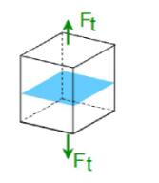

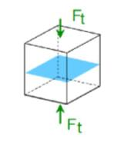
Thanh ch ich u Beibehaltung ng su Â t Pull

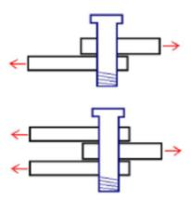
Thanh ch ich u Beibehaltung

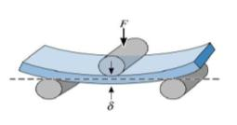
Bolzen B í Stase ng su Â t Kompression

Thanh ch ich u Beibehaltung Thanh ch ich u ng su Â tu abscheulich n

Beibehaltung ng su Â td u Was ist?
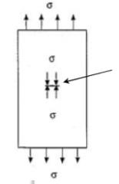
Stress besteht in Teilen, Texturen, ohne die Auswirkungen von ausländischen Kräften, die aufgerufen werden Restspannung.

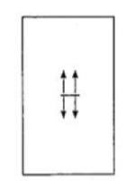
Unterworfen äußere Kräfte

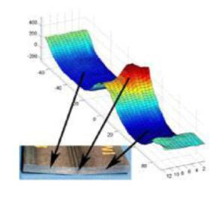
Wenn ausländische Kräfte verlassen, erscheint Spannungskonzentration an dem Risse

Spannungsverteilung im Schweißnaht
Inhalt 1 Überblick über die Restspannung Messmethoden:
Origins Restspannung
• Die Restspannung kann im Prozess der Bearbeitung von Artikeln aus Blöcken erzeugt werden, bis zum fertigen Produkt.
• Die Verarbeitungsstufen können Restspannungen erzeugen können, umfassen: Walzen, Gießen, Schmieden oder Schneiden, Biegen, Ziehen, Abtragen (Fräsen ...), die Grundsätze des Schweißens oder während der Verarbeitung die Temperatur oder Prozessstahl
Das Testverfahren Restspannung
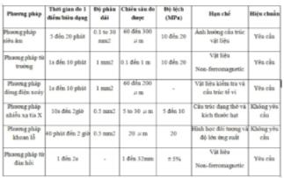
zerstörungs Technik NDT und DT Zerstörungstechniken: Die Restspannung Messtechniken können in zwei Gruppen unterteilt werden.

Loch Bohrverfahren
• Das Prinzip dieser Methode ist: Wenn das Material Restspannung vorhanden ist, wird Das Prinzip dieser Methode ist: Wenn das Material Restspannung vorhanden ist, wird unterschiedlicher Grad der Verzerrung in der Lage sein, verarbeitet werden, die Daten bereitstellt, die Restspannungen zu berechnen.
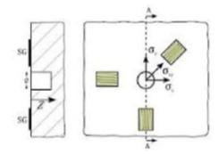
• Um zu untersuchen, zunächst muß in die Probe ein Loch tief in dem Lochdurchmesser und kleiner als die Dicke der Probe bohren (wenn die Tiefe größer ist als der Durchmesser des Lochs sehr schwierig ist, die Genauigkeit der Genehmigung, um sicherzustellen, Maßnahme). Messung die Verformung der Lochbearbeitung in verschiedenen Positionen mit Hilfe von Moire-Interferometrie, Laser-Interferometrie oder holographischen Laser.

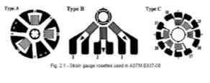

Das Layout Blattform-Messwiderstand nach ASTM E837-08
Magnetverfahren
• Es gibt zwei Methoden aus dem magnetostriktiven und Barkhausen-Rauschen Methoden, die auf Leitfähigkeitsmessungen von dem Sensor und von da um die Bewegung der Domäne aus analysieren. Wenn magnetostriktive Materialien, wird es von wechselnder Domain betont werden: Die Domain, um das Wachstum von Eigenspannungen ausgerichtet ist, ziehen (magnetostriktiven positiv) und Druckrestspannung (magnetostriktiven Ton).

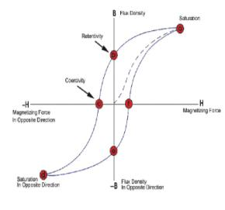

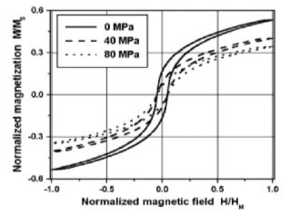

Ultraschallverfahren
• Die Veränderung der Ultraschall-geschwindigkeit kann gemessen werden, wenn das Material belastet wird, kann diese Änderung entlang der Wellen mittlere Spannung gemessen werden. Die negative Koeffizient Elastizität für die Analyse benötigt wird, wird dieser Koeffizient durch Experiment bestimmt. Verschiedene Arten von Wellen können verwendet werden, aber die am häufigsten verwendeten Methoden sind Longitudinalwellen. Die maximale Empfindlichkeit wird erzielt, wenn die Ausbreitungsrichtung und die gleiche Belastung. Die Gleichung, die Restspannung zu berechnen, sind:
V = Vo + Kϭ
Vo - Geschwindigkeit; ϭ - Stress;
K - Elastizitätskoeffizient negativ.
Neutronenbeugung
• Neutronenbeugung ist ein zerstörungsfreies Verfahren zur Eigenspannungen im Material Einkristall zu bestimmen. Neutronendiffraktion den Wert der elastischen Verformungskomponente parallel zu der Streuvektor wissen, die sich aus der Belastung berechnet werden kann. Neutronenbeugungsmessungen von Störungskomponenten aus den Veränderungen in dem Kristallgitter-abstand. Gitterverformung kann aus der Gleichung von Bragg gefunden werden:
2dsinθ = n & lgr;
mit λ = & Delta; d / d = -cosθ Δθ
XRD
• Dies ist einer der nicht-destruktives Verfahren zur Messung von Restspannung am häufigsten verwendet wird.
• Röntgenbeugungsverfahren auf der Grundlage der Eigenspannungsmessung der Beugungswinkel definiert ist, mit der größten Intensität auftritt, wenn die Röntgen Form. Aus diesem Blickwinkel kann den Abstand d zwischen der Beugungsebene kennen. Restspannungen in dem Material führt zu Veränderungen des Abstandes zwischen der Ebene (D) als die nicht vorhandenen Spannungszustand. Diese Änderung wurde verwendet, um die elastische Verformung durch die Änderung des Beugungswinkels abzuleiten.

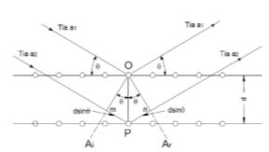

Inhalt 1: Forschungsmethoden aus elastischen Villari, physikalischer Natur
• Verfahren zur Elastizität auf der Grundlage der Wirkung von Villari ist eine NDT-Methode erweiterte Hilfe schnell Restspannung überprüfen und möglicherweise vorhersagen, wo Mängel in der Struktur können den Computer anschließen und die Anzeige Verteilung 2D, 3D-Untersuchungsgebiet Stress, Zeit für einen Messpunkt von 1-2s, erfordert keine Oberflächenvorbereitung und die gemessene Tiefe bis 12 mm.
• Welt Methoden der elastisch - 02.05 Stressvision Gerät wurde verwendet und entwickelt mehr als 25 Ländern: Russland, Kanada, Brasilien, Australien ... das einzige Gerät in Vietnam
Vorteile
• 1. 2s schnelle Messzeit
• Nicht der Betreiber von 1,2 Yuan verlangen
• Simulation 2D, 3D Spannungsverteilung Karte
• Prüfen Sie Spannungskonzentrations-faktor
• Low Cost
• hohe Empfindlichkeit
• Mobile, 2,5 kg
• Keine hohen Anforderungen an die Oberflächenvorbereitung (Farbe, kann die Regierung bis 4 mm).

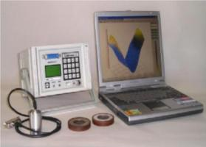

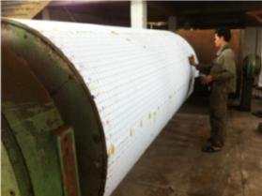

GRUNDLAGEN DER METHOD OF ELASTIC
Hysterese
• Wie folgt beschrieben: wenn ferromagnetisches Objekt zu einem Magnetfeld von jeder magnetisiert, wenn wir das Magnetfeld zu verringern und wieder zurück in der entgegengesetzten Richtung, ist es nicht mehr original Magnetisierungskurve zurückkehrt, sondern geht andere Art und Weise.
• Wenn die Restspannung besteht in dem Material wird die Hysteresekurve ändern, das Material schwierig zu magnetisieren. Figur Parteien beschreiben den Prozess von materiellen Gütern bestehen, wenn Stress von 0, 40, 80 MPa.
• Die Beziehung zwischen der Restspannung und damit verbundener magnetischer Empfindlichkeit S,
S = ∂B / ∂σ
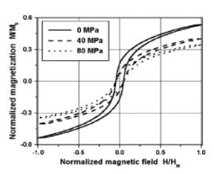

Stress wirkt sich auf die Hysteresekurve
Magnetische Kraftlinien
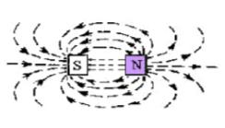
• Magnetischen Kraftlinien die geschlossene Schleife bilden, schneiden nicht mit der gleichen Intensität und gibt es innerhalb und umgebenden Objekten aus der Natur oder aus der Schule. Wenn dieses Magnetfeld auf das ferromagnetische Material angelegt, so wird diese ferromagnetische Materialien innerhalb des Kraftlinie aus der gleichen Richtung wie die ursprünglichen magnetischen Kraftlinien magnetisieren und erstellen. Wenn heterogene Materialien (aufgrund der Restspannung) den Weg der magnetischen Kraftlinien im Innern des Materials verändern.

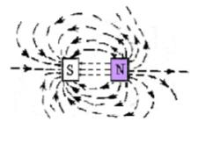
homogene Materialien

Heterogene Materialien (Restspannung Einfluss)
Prinzip Ausrüstung
Wenn auf der Oberfläche des Testobjekts die Sonde platziert, Roll- Reiz
E₁ E₂ erzeugt ein Magnetfeld in dem Material, messen stimulierende Spulen D₁ D₂ ändern create magnetische Induktion Bc, Diese Änderung induzierte elektro Leistung (Spannung U) in der Spule, Spannung ist ein Schlüsselparameter Spannungszustand in dem Material zu beurteilen.
U = K (ω2 / ω1) Bc S₀f sin β
Unter ihnen:
Bc - magnetische Induktion (Tesla);
So - Cross-bedeckte Spule;
K- Skalierungsfaktor;
f - Frequenz;
β - Der Winkel zwischen der Meßspule ω2 und Induktion von B;
ω1, ω2 - Anzahl der Spulen.
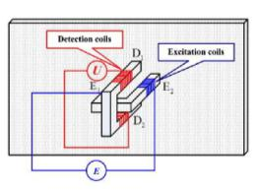

Structure Probe
Inhalt 2: Testen Proben Schweiß
Restspannungsverteilung in dem Schweiß
• Standard Stress vor keine Schweißplatte.
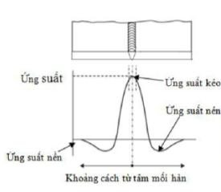
• Spannungen nach dem Schweißen in drei Hauptbereiche: die Schweißnähte unter Zugspannung, Basismetallbereiche betonten Hintergrund (kann gezogen oder zusammengedrückt wird) und der Übergangsbereich unter Druckspannung

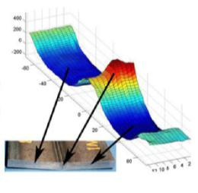

Inhalt 2: Testen Proben Schweiß
Das Testobjekt
• Schweißverfahren: arc, Probengrße 150x150x10mm.
• Anzahl der Messpunkte: 49 bis 60 Punkte.
• Grid: der auf dem Papier, der Entfernungsmesspunkt x = 15 mm, y = 15 mm
• Meßmethoden: survey Restspannung Schweißnaht 4 Proben vor und nach der Wärmebehandlung
• Heizbetrieb „Schweißen Science and Technology‘, Md Ibrahim Khan
Vorbereitung der Test
• Vor der Durchführung des Tests die Flecken durch Schweißen Schlacke, Staub verursacht zu reinigen und beseitigen Unregelmäßigkeiten in der Oberfläche größer als 0,5 mm.
• Die Mindestgröße beträgt 80 x 100 mm der Test.
• Wer kann das Netz verwenden, um direkt auf die Oberfläche des Papiers Scheck oder Jungs zu malen an die Oberfläche und fügen Sie anschließend Inspektion. Mindestanzahl der Meßpunkte Gitter 25, die jeweils 5 Reihen x 5 Spalten.
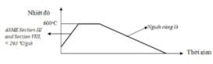

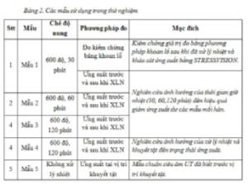

Ausgang Experiment
ch emplacements p RT Film
• RT Fotografie Strahlung durchgeführt wird vor dem Brennen und nach maschinell STRESSVISION 02.05 Restspannung zu messen.
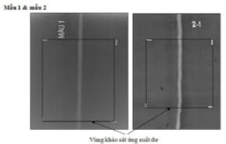
• Der Zweck der Testschweißungen RT ist das bestehende Muster hoher Eigen-spannungen zu berücksichtigen bestehen, wenn eine Behinderung? Normalerweise wird die Belastungstestergebnisse an der Schweißzone höher ist als das Grundmetall sollten alle Proben Schweißfehler zu testen, werden entnommen.

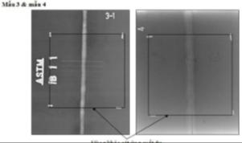

Ausgang Überwachung Beibehaltung
• Probe 1: Ergebnisse Verteilung Schweiß-restspannung vor und nach der Wärmebehandlung bei Temperatur 600º C, 30 Minuten- kein Defekt

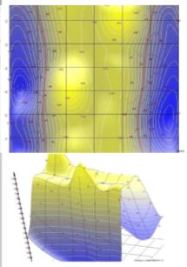

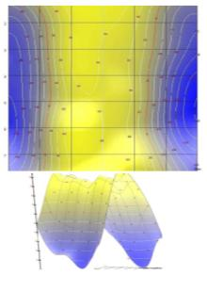

Bemerkung 1:
• Die Testergebnisse zeigen, dass vor der Wärmebehandlung, DPMS der Unterschied in der Belastung der größten ist 400 Einheiten und der Koeffizient der Konzentrations Belastung sehr hoch ist 8,0, aber nach einer Wärmebehandlung von 600 Grad für 30 Minuten, die Verteilungs-anwendung DPMS Produktivität und nur deutlich reduziert Faktor MSC Spannungskonzentration auf 200 Einheiten und 3,0. Zur gleichen Zeit wird die Spannungsverteilung in der Schweißnaht ist, nicht erscheinen, die Spannungsspitzen so hoch wie vor der Wärmebehandlung.
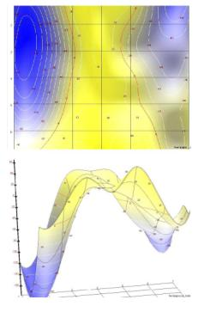
Form 2: Ergebnisse Verteilung Schweißrestspannung vor und nach der Wärmebehandlung bei Temperatur 600º C, 60 Minuten - kein Defekt

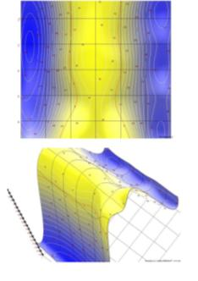

Anmerkung 2:
Dieser Fall ist vor der Wärmebehandlung DPMS der größte Unterschied ist 220, die größte MSC 3.25. Nach der Wärme-behandlung von 600 Grad - 60 Minuten DPMS 170 ist, ist die MSC 2,4 Einheiten.
Die Testergebnisse zeigen, dass vor und nach der Wärmebehandlung deutlich Stress verringert, aber die Spannungsverteilung in gleichmäßigem Schweiß.
Form 3: Ergebnisse Verteilung Schweiß-restspannung vor und nach der Wärmebehandlung bei Temperatur 600º C, 120 Minuten- kein Defekt
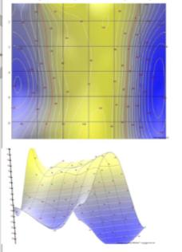

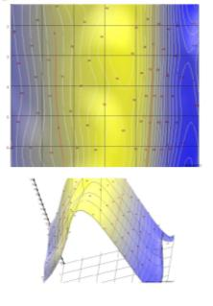

Anmerkung 3:
•Vor der Wärmebehandlung, DPMS der Unterschied etwa 300 Einheiten, ist die MSC 2.8. DPSM nach der Wärmebehandlung auf 180 Einheiten sank, ist die MSC 2.8.
•Ähnlich in der Form 1 und 2, die gleichmäßige Verteilung der Spannung in dem Lot und scheint nicht die lokale Spannungskonzentration.
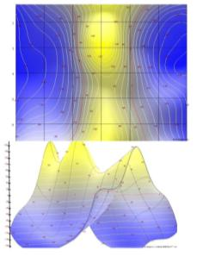
Form 4: Ergebnisse Verteilung Schweiß-restspannung vor und nach der Wärmebehandlung bei Temperatur 600º C, 120 Minuten- LOP Defekt

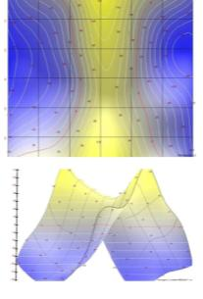

Kommentar 4:
•Vor der Wärmebehandlung, DPMS der Unterschied etwa 360 Einheiten, ist die MSC 6.0. DPSM nach der Wärmebehandlung auf 280 Einheiten sank, ist die MSC 2.5.
•Vor und nach der Wärmebehandlung der Spannungsverteilung in der Schweißung reduziert vernachlässigbar. Der Grund ist, weil die Probe 4 mit einer Behinderung nicht verstehen Längsnähte. So große Belastung in Schweißverbindungen nach der Wärmebehandlung mit der Behinderung durch.
•Diese experimentelle erwies der Lage, nicht nur die Eigenspannungen in Schweißungen Erfassen, dass alle Mängel des Gerätes STRESSVISION 02.05.
Form 5: Probenvorbereitung verschweißen Ultraschallprüfung UT PL15351
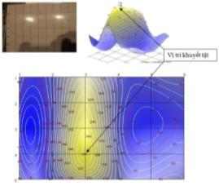

Kommentar 5:
Probenplatte PL15351 UT Ultraschall-standards, 10 mm dick, Defektstelle im Voraus. In den Schweißnähten, Fehlstellen erkennen, die Differenz in der Belastungs DPMS ist 360 Einheiten an den Koordinaten (3, 4), ist die Spannungskonzentration MSC 5,5, wie vom Hersteller empfohlen, die Einzelheiten unter Stress Balance ist hoch (in der Region 350-420), aber immer noch innerhalb der zulässigen Grenzen und muß regelmäßig Zyklus 6 oder 12 Monate überprüfen
Allgemeine Bemerkungen
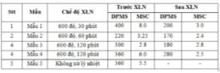
•Restspannungsmessergebnisse DPMS und MSC in 5 Proben von Schweiß

• Aus den obigen Ergebnisse zeigen, dass: Wärmebehandlung ist nur teilweise wirksam bei den Spannungen in Schweißungen zu reduzieren. Nach XLN reichten verbleibenden Unterschiede in Beziehung zu suat DPMS 170-200 Einheiten. Spannungen werden gleichmäßig in der Schweißnaht verteilt sind und nicht die Positionen lokal hohe Konzentration MSC erscheinen.
• Verteilungskurve DPMS-3D Proben mit Behinderungen konvexen Spitzen erscheinen, bei denen eine hohe Spannungskonzentration und Wärme-behandlung nur einen Teil Stress in Schweißfehler reduziert.
•Stresstest Proben erwiesen defekte Gerät, STRESSVISION in gefährlichen Orten des Erfassens, wo Mängel bestehen und haben eine sehr hohe Konzentration MSC in Schweißungen.
TESTERGEBNISSE durch Spannungs-verluste USING
Zweck der Eigenspannungen durch Bohrungen überprüft ist, den Wert durch das Verfahren der elastischen gemessen zu verifizieren

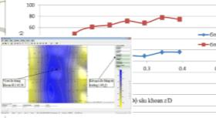

Bewertungen:
• Vergleichen Testergebnisse DPMS Verfahren Bohrungen an den Schweiß-ortskoordinaten (4,4)-62,9 MPa, und das Ergebnis wird durch die Vorrichtung gemessen wird, ist -69,6 2.04 STRESSVISION Einheit, die gefunden:
• Zwei Messverfahren haben ähnliche Werte (Abweichung 6,7 MPa).
• Bohrergebnisse als Absolutwert (MPa) von Eigenspannungen in der Tiefe von Bohrlöchern, wobei das Verfahren auch von dem relativen Wert ergibt. So mehr Experimente müssen die Vereinbarkeit dieser beiden Methoden zu überprüfen.
Auswerteverfahren
• Wertdifferenz Hauptspannung, dass Messeinrichtungen ist nicht der absolute Wert MPa, dieser Wert ist nur ein relative Bedeutung und gegenwärtige Disparität Spannungsverteilung, existieren nachgewiesener Bereiche hohe Beanspruchung, die die Möglichkeit von Fehlern in der nahen Zukunft vorhersagen.
• Daher haben die Hersteller einige Empfehlungen folgendes zu beurteilen:
• Wenn die Hauptspannungsunterschied (DPSM) bis 350 Einheiten (Differenz höchste und niedrigste Punkt), ausführliche Arbeit unter Bedingungen ermöglicht wird.
• DPSM 350-420 Werte Detailarbeit mit hohen Beanspruchung ist akzeptabel, aber soll regelmäßig Zyklen 6 bis 12 Monate überprüfen.
• 420 bis 450. Der Wert DPSM sehr hohe Eigenspannungen, Defekte entwickelt werden können, empfiehlt Ersatz so schnell wie möglich.
• Wert DPSM 450-500 empfiehlt Korrekturmaßnahmen sofort ergriffen werden müssen, auch wenn keine Defekte im Material.
Schlußfolgerungen
• Angewandte Forschung Ausrüstung Stressvision hat eine wichtige Bedeutung bei der Inspektion und Wartung und Überwachung der strukturellen Alterung Ausrüstung. Geben Sie Daten, bei denen eine Behinderung vorherzusagen und rechtzeitig Korrektur vorschlagen

